《爱说谎的小山姆》系列
LYTTLE LIES series

《布丁难题》（THE PUDDING PROBLEM）已销往德国、法国、意大利、挪威和土耳其。
西蒙&舒斯特计划通过领先的儿童杂志、学校之旅、视频片花和对作者乔（Joe）的采访举行一次广泛的营销活动。

作者简介：

乔·伯杰（Joe Berger）写过的儿童绘本以《布里吉特烦躁不安》（Bridget Fidget）为代表，并为很多图书配过插图，包括特雷西·科尔德罗伊（Tracey Corderoy）的《哈勃泡沫》（Hubble Bubble）、《祖母烦恼》，兰迪·扎克伯格（Randi Zuckerberg）的《圆点》（Dot），里克·沃尔顿（Rick Walton）的《女孩与大猩猩》（Girl and Gorilla）。乔还被伊恩·弗莱明地产选中为弗兰克·科特雷尔·博伊斯的以《飞天万能车》（Chitty Chitty Bang Bang）为主打的三个全新故事绘制插图。他也画连环画和卡通画，很多都是与帕斯卡·威瑟（Pascal Wyse）合作以“伯杰&威瑟”的名义发行。

系列简介：

人究竟可以有多少种说谎的方式？如果这是个值得探讨的问题，小山姆已经在这条道路上越走越远了。他和妈妈、爸爸、妹妹，以及喵布丁住在一起，表面上看，山姆就是一个普普通通的小男孩，但说谎这件事，早已成了他的家常便饭，无论谎言会引起多少麻烦，小山姆已根本停不下来……

《爱说谎的小山姆》系列是小山姆本人的忏悔独白：他随时准备踏上救赎的道路，然而，他真的能一股脑儿把所有可怕的实话都释放出来吗？就算真这么做了，他能保证从今往后不再说谎了吗？

系列书之一：
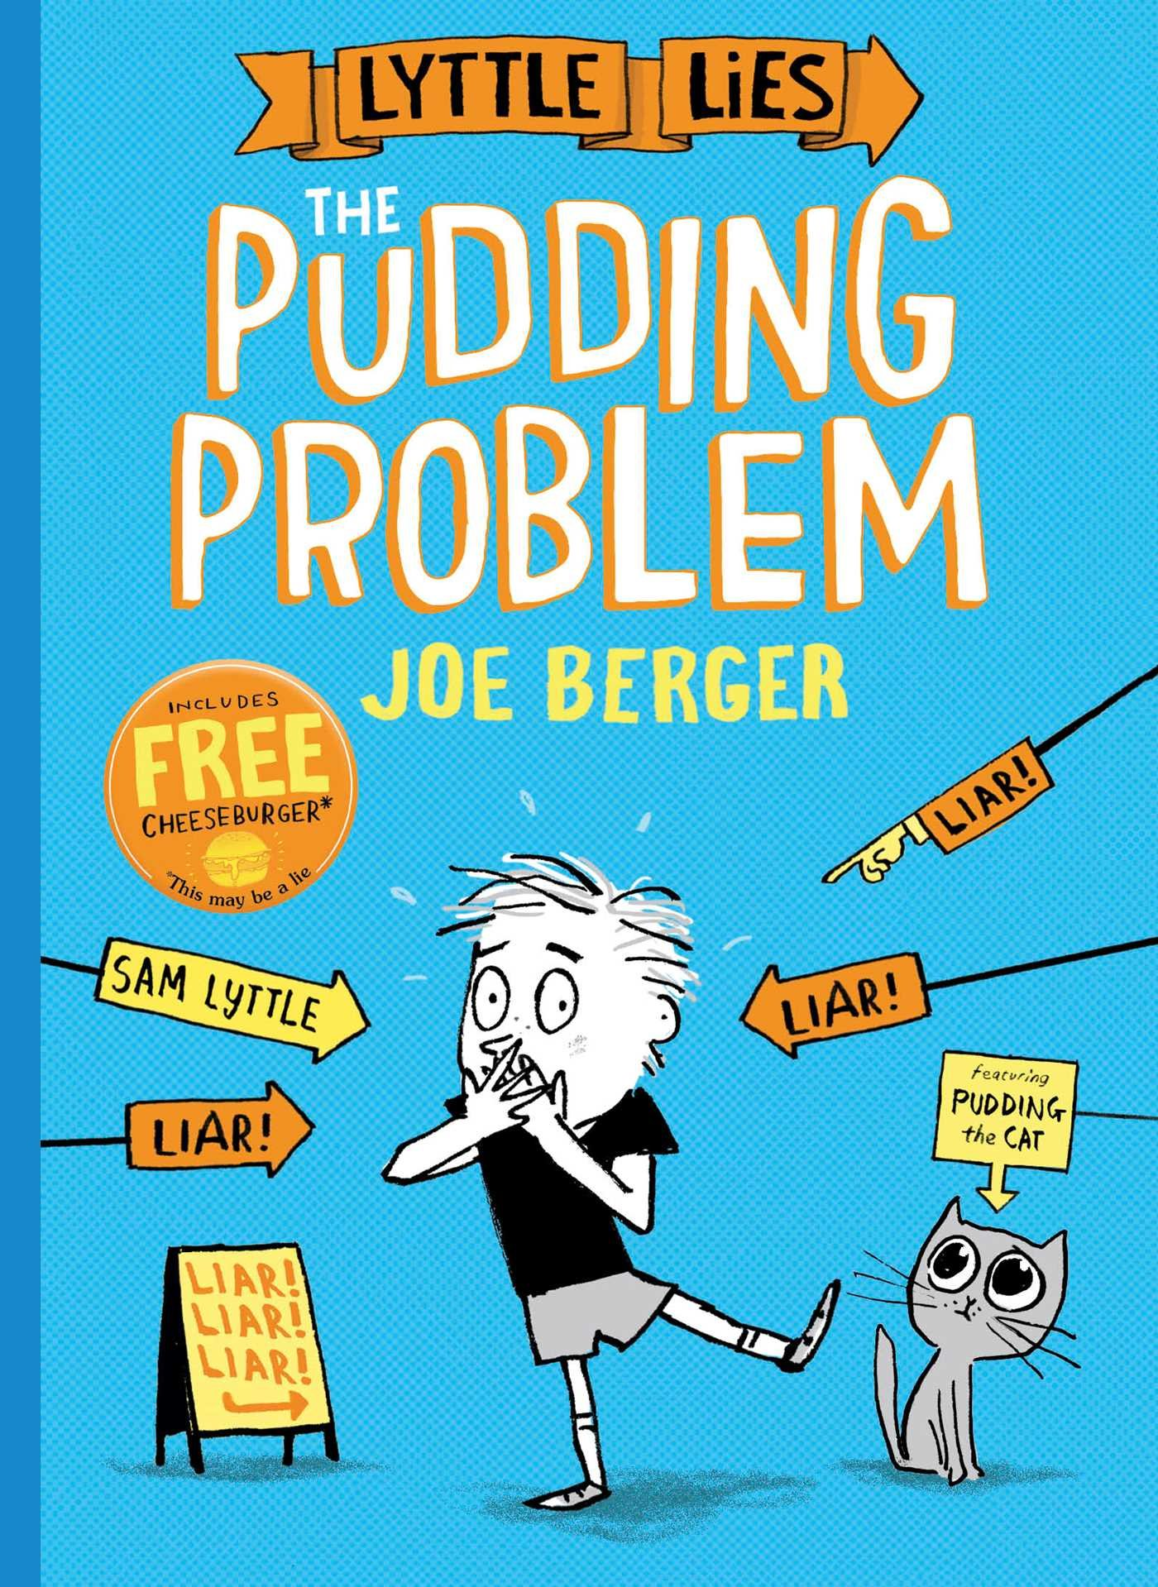
中文书名：《麻烦的布丁》
英文书名：Lyttle Lies: The Pudding Problem (Lyttle Lies 1)
作 者：Joe Berger
出 版 社：Simon & Schuster Children's UK
代理公司：David Higham/ANA
出版日期：2017年1月
代理地区：中国大陆、台湾
审读资料：电子稿/样书
页 数：240页
类 型：7-12岁少年文学

内容简介：

对于小山姆来说，事实真相就是一头大象，想想都觉得沉重，焦虑，浑身起鸡皮疙瘩，而且它总是烦人地挡在路中间，你无法钻过去或是跨过去，但是你可以想办法绕过它...小山姆就是这样做的，时不时地就撒一些小谎，主要是应对家里头那些烦人的事儿。虽然山姆偶尔会夸大事实真相，但很多事实真的是我们亲眼看到的那样吗？
这个超级搞笑系列的第一部出自作者兼插画师乔·伯杰。
“...真的很有趣，字面上、视觉上的各种囧事笑话，吸引的不仅仅是那些觉得阅读很费劲的人。”—尼克莱特·琼斯（Nicolette Jones），《星期日泰晤士报一周童书盘点》

第二部将会出现在下期的博洛尼亚目录中

读者评论：

来看看我们的小山姆在生活中遇到的小问题吧。哦不，怎么能是小问题？明明是一个巨大的问题，这个问题已经让他深陷麻烦无法自拔了。但是老实说，小山姆绝对不是一个骗子！他虽然爱说些小谎话，或者夸大事实。但是事实真相往往太过复杂，不是吗？对于山姆这样的小孩子来说，有时候撒谎真的会让生活变得简单些。

我在《哈勃泡泡》系列中第一次看到乔·伯杰的插画时，我就成了他的粉丝，所以这次我一口气读完了《麻烦的布丁》。山姆拥有最不可思议、最天马行空的想象力，我非常喜欢乔通过幽默的绘画来描绘山姆小朋友的内心戏，我们可以看到小山姆是如何从头到尾、从里到外地想要挣脱谎言的束缚，结果却发现自己越陷越深。书里还充满了精心设计的小幽默，如山姆的妈妈拿着计算器，上面显示着5317 618，如果你倒着看拼起来就是“BIG LIES”。这种图文相称的读物一定会吸引并取悦那些最不情愿阅读的人。

谢谢您的阅读！
请将回馈信息发至：宁非 (Katalin Ning)
安德鲁﹒纳伯格联合国际有限公司北京代表处
北京市海淀区中关村大街甲59号中国人民大学文化大厦1705室, 邮编：100872
电 话：010-82509406
传 真：010-82504200
Email：Katalin@nurnberg.com.cn
网 站：Http://www.nurnberg.com.cn
新浪微博：http://weibo.com/nurnberg
豆瓣小站：http://site.douban.com/110577/
微信订阅号：安德鲁书讯


